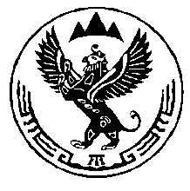
КОМИТЕТ ВЕТЕРИНАРИИ С ГОСВЕТИНСПЕКЦИЕЙ
РЕСПУБЛИКИ АЛТАЙ

П Р И К А З

«___» июля 2020 года № -П

г. Горно-Алтайск

О внесении изменения в пункт 2
приказа от 31 мая 2017 года № 99-П

В соответствии с Федеральным законом от 27 декабря 2019 года № 447-ФЗ «О внесении изменений в отдельные законодательные акты Российской Федерации по вопросам совершенствования осуществления федерального государственного ветеринарного надзора», с Положением о Комитете ветеринарии с Госветинспекцией Республики Алтай, утвержденным постановлением Правительства Республики Алтай от 7 мая 2020 года № 161, п р и к а з ы в а ю:

В пункте 2 приказа Комитета ветеринарии с Госветинспекцией Республики Алтай «О внесении изменений в приказ от 09.08.2016 № 100-П «Об утверждении методики прогнозирования поступлений доходов в бюджеты бюджетной системы Российской Федерации, главным администратором которых является Комитет ветеринарии с Госветинспекцией Республики Алтай» слова «государственного регионального ветеринарного надзора» заменить словами «ветеринарно-санитарной экспертизы и государственного надзора».

Председатель А.П. Тодошев

